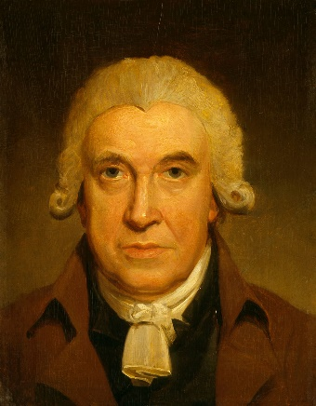Nom: James Watt

Nationalité: Britannique

Période de temps: 1736 à 1819

Œuvre: Machine à vapeur

Durant quel époque: Révolution industrielle

Lieux: Londres

Explication: Les gens partaient de la campagne et allait travailler en ville

